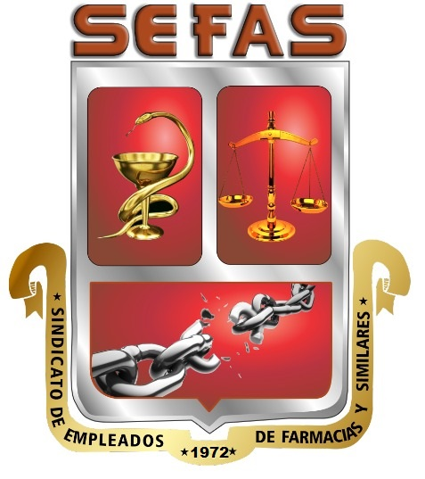
SINDICATO DE EMPLEADOS DE FARMACIAS Y SIMILARES (SEFAS)

Boletin especial EL TRABAJADOR de fin de año diciembre 2020
Visitenos en www.farmaciashoy.org escribenos a sindsefas27@outlook.com contactenos 6315-0931
RIGAR-DMD
Felicitaciones a los compañeros (as) de Laboratorios Rigar y Distribuidora Dental que conjuntamente con dirigentes del SEFAS logran negociar por via directa el nuevo proyecto de Comvenio colectivo 2021-2024, El mismo fue firmado el 10 de diciembre 2020, logrando asi un aumento salarial anual considerable, esto representa para los trabajadores un paso de lucha muy significativo para mejorar las necesidades en su hogar.
EDITORIAL
Venceremos
A pesar de la Pandemias el Sindicato de Empleados sigue adelante, atendiendo la administración del Sindicato y las áreas sindicales defendiendo los intereses de los trabajadores, incluso negociando Convenios Colectivos en esta situación, atendiendo a las madres en su día y organizando ya el Concurso de Becas SEFAS 2021. Participamos en reuniones de Dirección vía ZOOM del SEFAS y de nuestra central obrera la CNTP, así como en seminarios. Apoyamos el Dialogo Nacional para salvar la Patria, de los empresarios y su política neoliberal y capitalista que solo piensan en ganancia y no en los trabajadores que son los verdaderos creadores de las riquezas.
Seguimos defendiendo nuestro seguro Social, el IDAAN y luchando por la soberanía en contra de bases militares en nuestro país, que quieren imponer el imperio con la complicidad del gobierno empresarial.
Deseamos una feliz navidad y próspero año nuevo, y que estemos dispuestos a continuar la lucha por los trabajadores y nuestra Patria. VENCEREMOS.

[Las barras laterales son perfectas para remarcar puntos importantes del texto o agregar información adicional de referencia rápida como, por ejemplo, una programación.
Por lo general, se colocan en la parte izquierda, derecha, superior o inferior de la página. No obstante, se pueden arrastrar fácilmente a cualquier posición que prefiera.
Cuando esté listo para agregar contenido, haga clic aquí y empiece a escribir.]
EXITOSA TOMBOLA DEL DIA DE LAS MADRES
El pasado 5 de diciembre se realizó virtualmente en plataforma ZOOM la tómbola del día de las madres, en donde se dio entrega de certificado de regalos a las ganadoras que participaron en esta modalidad virtual.
Este evento fue dirigido por un equipo de dirigencia femenina donde muchas se dieron cita en la plataforma para participar y ser creadoras de estos premios que fueron entregados por la organización. El sindicato busco esta nueva modalidad para no pasar en alto esta celebración a las madres en su día, esta tómbola se realizó en calle 6ta rio abajo donde hubo tres urnas en distintas áreas del país como son; ciudad de panamá y panamá este, provincias centrales y David Chiriquí, esto con el fin de que todas tuviesen la oportunidad de participar y llevarse fabulosos premios.
.
CONCURSO DE BECAS 2021
- A los Trabajadores y Trabajadoras de Farmacias y Laboratorios les informamos que ya damos inicio a las inscripciones del concurso de becas año 2021, para poder participar debes cumplir con los siguientes requisitos:
  - Fotocopia del boletín o créditos universitarios actualizados.
  - Fotocopia del recibo de matrícula, o del club de padres de familia.
  - Fotocopia del último comprobante de pago o salario recibido.
  - Cedula juvenil (ambos lados)
  - Los documentos serán entregados en las oficinas del SEFAS, vía correo electrónico, WhatsApp (67511384 – 6256-9306) o a los dirigentes de su centro.
  - Obligatorio llenar el formulario de becas.
El periodo de entrega de documentos será del lunes 04 de enero al jueves 04 de febrero de 2021, en horario de 9:00 a.m. hasta las 5:00 p.m.
Farmacias Arrocha
El SEFAS como organización ha tenido una comunicación continua con la gerencia de Recursos Humanos buscando viablemente en mejorar las condiciones de trabajo y mejoras en diversos asuntos para el bienestar y protección de los trabajadores (as), cumpliendo el decreto 81 donde los trabajadores tienen el derecho de retomar sus puestos de trabajo con las mismas condiciones y respetando los contratos cuando estos volvieran en sus horarios regulares.
A pesar de la lucha de problemas sanitarios que enfrentamos con la pandemia y los decretos establecidos por el gobierno hemos buscado la forma de buscar alivio en las distintas problemáticas como horarios, áreas de descanso y la utilización de implementos de seguridad para salvaguardar la vida de los trabajadores.

Grupo Haseth-Javillo
Queremos reconocer el buen gesto de la empresa grupo Haseth-Javillo por hacer entrega a los trabajadores (as) de una canasta navideña muy complementada, la misma será de gran beneficio a todos y todas causando un alivio para sus bolsillos.
También la empresa ha cumplido a cabalidad lo pactado en el convenio colectivo como; bono de asistencia, bono de navidad, entre otros.

